LAMPIRAN

ANGKET WAWANCARA PADA KELUARGA KURANG MAMPU DI KELURAHAN TAMANGAPA

- Angket wawancara menurut orang tua

- Bagaimanakan peranan bapak/ibu dalam memelihara dan membesarkan anak-anak? Misalnya bagaimana merawat dan menyalurkan kasih sayang
- Nilai keagamaan apa yang Bapak/Ibu terapkan pada keluarga?
- Bagaiman cara Bapak/Ibu memberikan pengajaran moral, khususnya tentang sopan santun, tata krama terhadap keluarga?
- Bagaiman cara Bapak/Ibu memberikan pengajaran sosial, khususnya tentang tolong menolong dan kerjasama terhadap keluarga?
- Motivasi apa yang Bapak/Ibu berikan kepada anak-anak dalam dunia pendidikan?

- Angket wawancara menurut anak
- Bagaimanakah bentuk kasih sayang yang diberikan oleh orangtua Anda?
- Nilai keagamaan apa yang diajarkan dalam keluarga Anda?
- Nilai moral apa yang diajarkan dalam keluarga Anda?
- Nilai sosial apa yang diajarkan dalam keluarga Anda?
- Bagaimanakah peranan Anda dalam dunia pendidikan?

DOKUMENTASI PENELITIAN

Pengambilan Data di Kantor Kelurahan Tamangapa
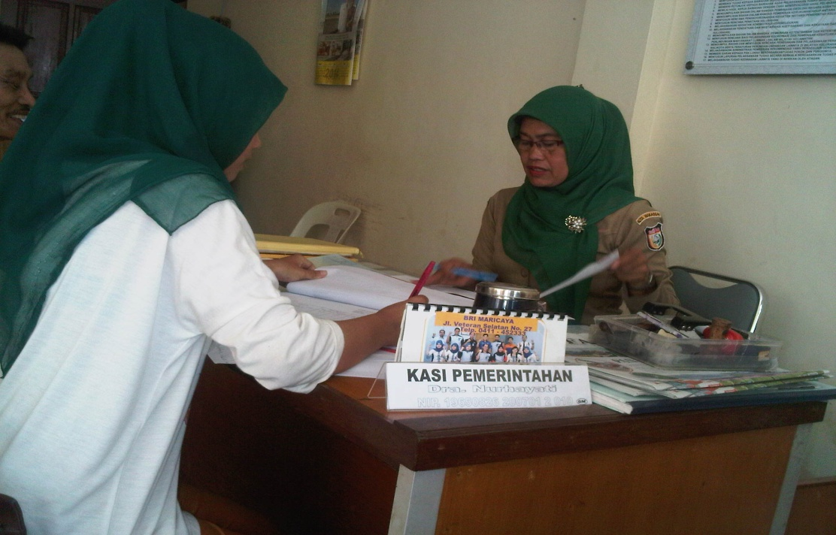

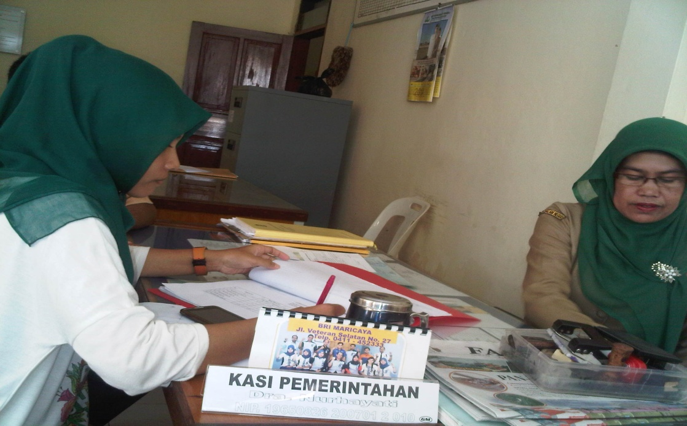

Wawancara/Pengambilan Data di pada Keluarga Kurang Mampu
di Kelurahan Tamangapa
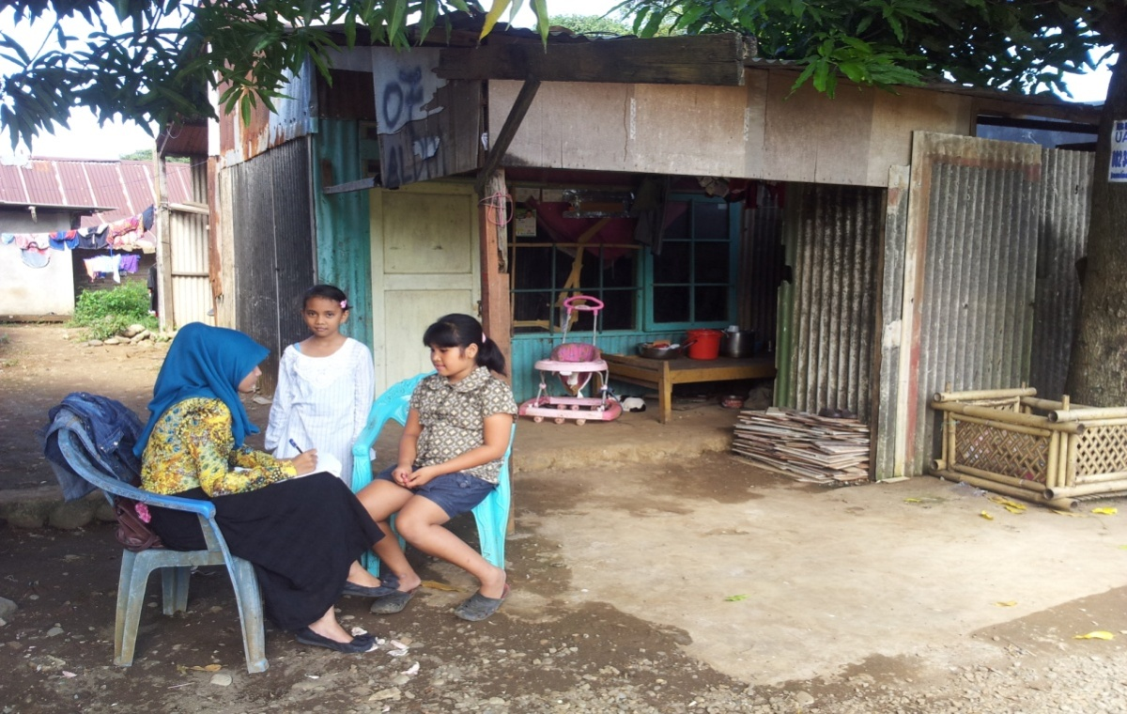

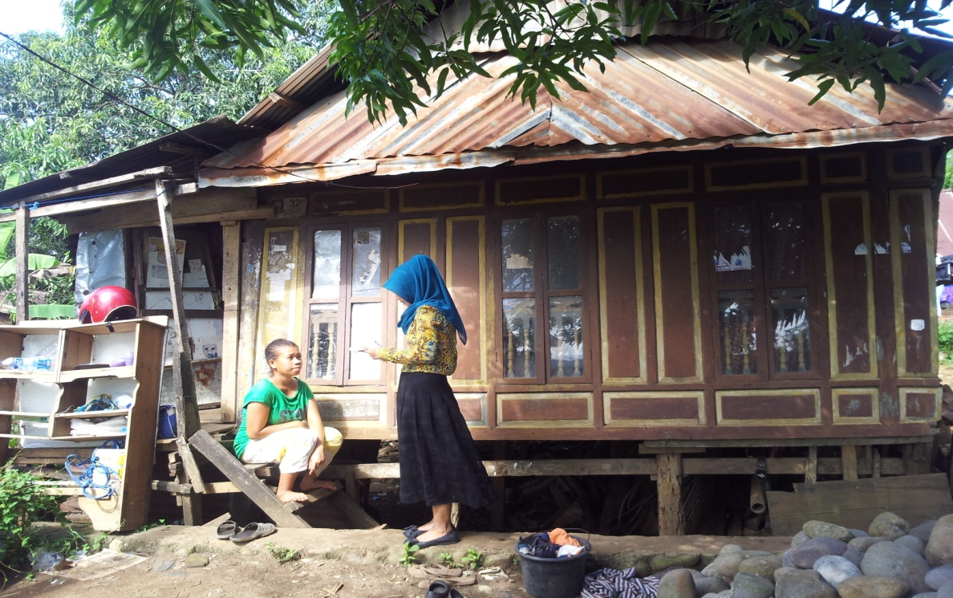

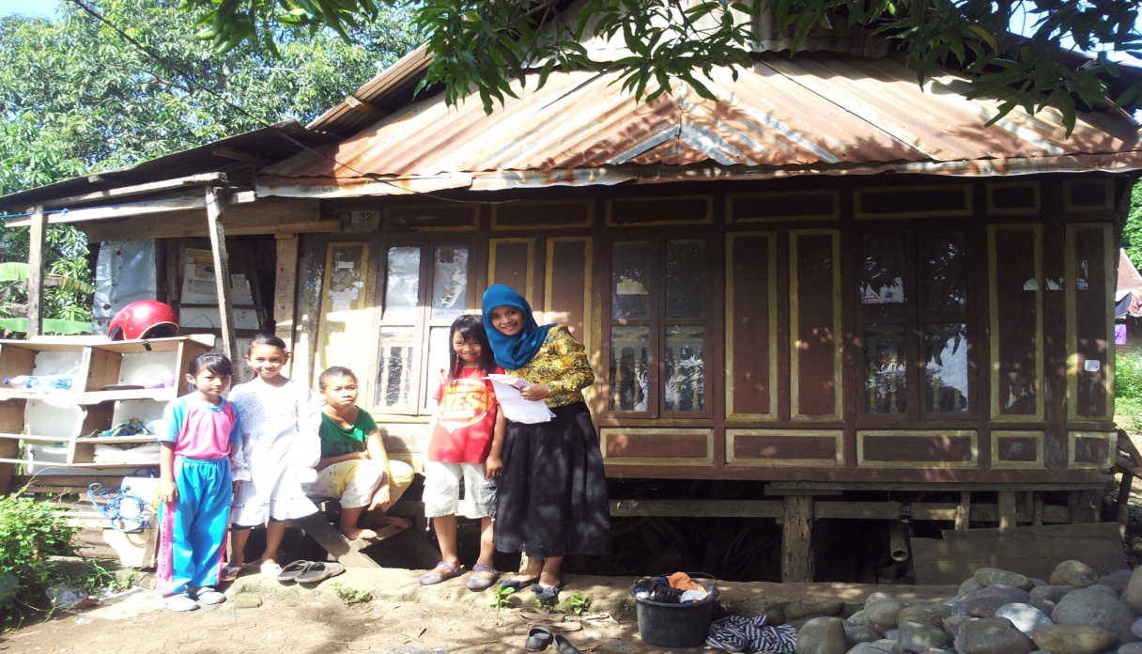

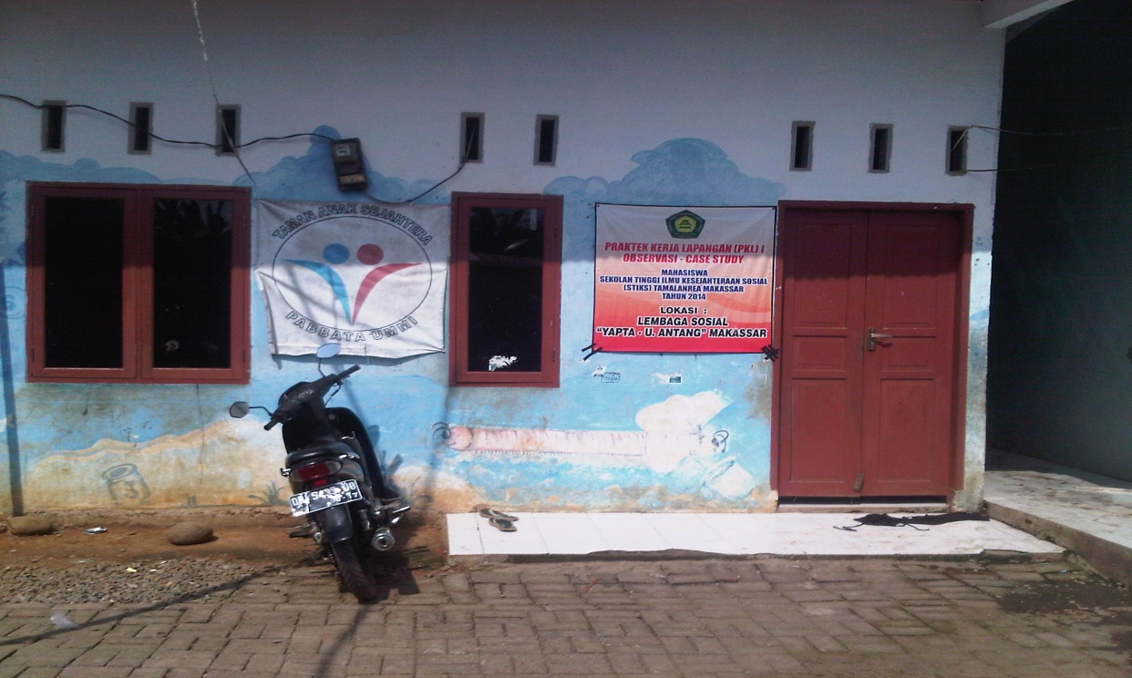
Lokasi Sanggar Kegiatan Warga (SKW) di Kelurahan Tamangapa

